1. Riigiteelt pöörderaadiuste projekteerimisel jääb ebaselgeks, miks nii suured pöörderaadiused on projekteeritud ainult riigiteele ja ülejäänud teele nii väikesed pöörderaadiused. Palun täpsustada, millise sõiduki pöördekoridoriga on riigitee ristmiku arvestatud. Pöörderaadius riigiteele peab olema põhjendatud arvestades põhilist liikluskoosseisu ja liiklussagedust, mis tuleks seletuskirjas selgitusena välja tuua. Kolme raadiusega pöörderaadiusest tekib riigitee serva kitsas riba, mida on keeruline ehitada/tihendada (vt all väljavõte). Lahenduse muutmisega saab ka truupi lühendada, mille pikkust l=20 m avaga d=40 cm on keeruline puhastada. Samuti kutsub suurte raadiustega pöörderaadius välja sõitma suurema kiirusega riigiteele, mida tuleks vältida.

Vastus: arvestatud suure prügiautoga sõidukiirusega 10 km/h.

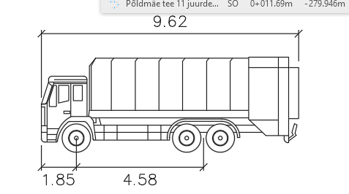

1. Riigitee mahasõidul peenra laius 50 cm vähemalt riigitee aluse maa ulatuses.

Vastus: parandatud.

1. Täpsustada, mis on riigitee nõlva kalle truubi otste juures, kus kraavi on süvendatud.

Vastus: 1:1,5.

1. Tähispostidega tähistamisel on oluline edasi anda ristmiku geomeetria, selleks tuleks tähistada sümmeetriliselt. Tähispostid omavaheline kaugus ei tohi olla suurem kui 10m. Panen näidise kaasa.

Vastus: parandatud.

1. Riigitee kaitsevööndis paikneva valgustusmasti kaugus katte servast peab olema 2m.

Vastus: parandatud.

1. Täpustada truubiga seotud lahendust

Vastus: parandatud.